西安电子科技大学
毕业设计（论文）诚信声明书

本人声明：本人所提交的毕业论文《 基于深度强化学习的智能车避障系统 》是本人在指导教师指导下独立研究、写作的成果，论文中所引用他人的无论以何种方式发布的文字、研究成果，均在论文中加以说明；有关教师、同学和其他人员对本文的写作、修订提出过并为我在论文中加以采纳的意见、建议，均已在我的致谢辞中加以说明并深致谢意。
本论文和资料若有不实之处，本人承担一切相关责任。

论文作者： 王舒贤 （签字） 时间： 2026 年 1 月 2 日
指导教师已阅： 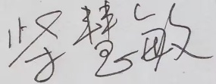 （签字） 时间：2026 年 1 月 5 日

